**Развитие эмоциональной сферы детей старшего дошкольного возраста с нарушениями речи посредством сказки**

*14 занятий по развитию эмоциональной сферы детей, включая развития таких эмоций, как радость, грусть, эмпатия, удивление, страх, тревога, злость, гнев, зависть.*

**Занятие №1. Вводное**

Цель: Развить у детей творческое мышление и воображение; раскрепостить детей, создать благоприятный эмоциональный фон занятия; начать знакомство детей с эмоциями; установить положительные эмоциональные связи между детьми в группе.

**Этап 1** – знакомство.

«Ладошки». Каждому ребенку необходимо представиться. Первый ребенок кладет ладошки на стол и называет свое имя. Следующий ребенок кладет ладошки на ладошки предыдущего ребенка и также называет свое имя и т.д. В результате образуется башенка из ладошек.

Некоторые дети стесняются называть свое имя, но со временем они преодолевают застенчивость. Упражнение способствует объединению детей.

**Этап 2** – ритуал вхождения в сказку.

«Волшебный цветок». Детям нужно перевоплотиться в любимого героя или в сказочное существо. Ребята протягивают руки к волшебному цветку и закрывают глаза. Взрослый предлагает глубоко вдохнуть, выдохнуть и говорить о том, что это им дает волшебную силу, которая позволит превратиться в задуманного героя. Затем предлагает рассказать, в кого же удалось превратиться детям, какой характер у их героев, что они любят, а что не любят. Каждый ребенок должен показать, как двигается их герой, как разговаривает.

Обычно дети превращаются в тех персонажей, которые им наиболее близки и которым они хотели бы подражать. Это упражнение поможет педагогу составить четкое представление о ребенке.

**Этап 3 – основная часть.**

* Сказка В.Осеевой «Кто глупее?»

Сказка показывается с помощью пальчиковых кукол. Затем дети отвечают на вопросы, а после этого разыгрывают сказку сами.

Жили – были в одном доме мальчик Ваня, девочка Таня, пёс Барбос, утка Устинья и цыплёнок Боська.

Посмотрел Ваня направо, посмотрел налево, задрал голову кверху. От нечего делать взял да и дёрнул за косичку Таню. Рассердилась Таня, хотела дать Ване сдачи, да видит – мальчик большой, сильный. И ударила девочка ногой Барбоса. Завизжал Барбос, обиделся, оскалил зубы. Таня хозяйка, трогать её нельзя. И цапнул Барбос утку Устинью за хвост. Всполошилась утка, пригладила свои пёрышки, хотела цыплёнка Боську своим клювом ударить, да раздумала. Вот и спрашивает её Барбос:

-Что же ты утка Устинья, Боську не бьёшь? Он слабее тебя.

-Я не такая глупая, как ты, - отвечает Барбосу утка.

- Есть глупее меня, говорит пёс и на Таню показывает.

Услыхала Таня.

- И глупее меня есть, - говорит она и на Ваню смотрит.

Оглянулся Ваня – сзади нет никого.

«Неужели я самый глупый из всех?» - подумал Ваня.

Вопросы к сказке:

* 1. О чём эта сказка?
  2. Почему мальчик Ваня ведет себя подобным образом? Зачем ему это нужно?
  3. Почему утка Устинья не стала обижать цыпленка Боську?
  4. Так кто же глупее и почему?
  5. Есть ли среди ваших знакомых люди, похожие на героев этой сказки?
  6. Чему вас учит эта сказка?

Ответив на все вопросы, дети должны сами разыграть эту сказку. У детей возникают трудности с запоминанием текста.

* Музыкальная разминка «Путешествие по сказочному лесу»

Дети под музыку выполняют движения, развивающие воображение и координацию.

«Сегодня ребята пришли в волшебный лес. Что же здесь растет, какие деревья, травы, цветы? А как хорошо поют птицы! О чем же они нам говорят?»

Звучит песенка. Под ногами волшебная дорожка. На ней мягкая травка. Дети идут на носочках, на пяточках, на внутренней стороне ступней, на внешней… Дорожка меняется. На ней то камушки, то сосновые иголки, то песочек. Вот солнышко нагревает песочек, и ножкам становится тепло. Но вот на пути появляется ручеек. Ножки бегут по водичке, хочется покупаться. Побрызгаться. Вволю наплескавшись в ручейке, дети выходят в лес и встречают разных зверей, которые здесь живут, и начинают им подражать. Это могут быть заяц, лягушка, медведь, лисичка, различные птицы, бабочки.

* Рисунок. Дети выбирают тему для рисунка самостоятельно (из того, что больше всего им запомнилось в этом путешествии), подбирается психотерапевтическая музыка, под которую дети будут рисовать.

**Этап 4 - обобщение приобретенного опыта**

Подводятся итоги занятия, вспоминается последовательность происходившего, отмечаются заслуги отдельных детей, подчеркивается значимость приобретенного опыта и его связь с реальной жизнью.

**Этап 5 – ритуал выхода из сказки**

Дети садятся вокруг вазы с волшебным цветком, протягивают к нему руки и закрывают глаза.

«С собой вы можете взять всё самое важное, чему вы научились на занятии. Раз, два, три – из сказки выходи!»

**Занятие 2**

**Тема: «Удивительный мир эмоций и чувств»**

Цель: ознакомление детей с эмоциями; развитие умения правильно выражать свои эмоции и чувства посредством мимики; развитие выразительности жестов; снятие психомышечного напряжения*.*

**Этап 1 – приветствие. «Ладошки»**

**Э тап 2 - ритуал «вхождения в сказку»**

**Этап 3 – повторение**.

Произошло ли что-нибудь интересное за время, прошедшее с прошлого занятия?

Какого цвета сейчас твое настроение?

**Этап 4 - основная часть**

* Сказка «Домовые».

Вы знаете, что в нашем детском саду живут домовые? Днем они тихо дремлют в укромных уголках, а вечером, когда все мы расходимся по домам, они вылезают, зажигают свечку и садятся вокруг нее.

И тогда домовые начинают разговор. Они любят поговорить. Особенно им интересно рассказывать разные истории из тех, что случаются с нами днем. Но поскольку сами домовые днем спят, они очень любят слушать наши истории. Просто мечтают, чтобы им кто-нибудь что-нибудь о себе рассказал.

Причем все наши домовые - абсолютно разные, как и мы сами.

Один любит веселые истории, любит прыгнуть на ладошку и ждет, блестя глазами, когда с ним поделятся радостью!

А вот его приятель больше любит истории грустные. Прижмется пушистым бочком, слушает и очень-очень рассказчику сочувствует.

Третьему домовому нравятся истории сердитые. Брови насупит, кулачки сожмет и слушает, затаив дыхание, историю, в которой есть какой-нибудь злодей или обидчик. Сердится, сопереживает.

Четвертый домовой предпочитает истории страшные. Пряниками не корми - дай послушать и испугаться! Только ушки мелко дрожат да шерстка дыбом становится.

Сказка продолжается, изображение каждого домового в свой срок появляется на доске. Педагог наглядно демонстрирует, подходя к кому-нибудь из группы, как именно каждый домовой слушает свою любимую историю.

Далее педагог задает вопросы:

Кто может что-то рассказать про сегодняшний день этому домовому? А этому? А есть ли у кого-то что-то сообщить этому домовому?

Кто-то из детей рассказывает соответствующую историю, а остальные члены группы демонстрируют, как именно домовой слушает.

* Беседа о том, что такое настроение, как человек выражает свое настроение, что такое чувства, как человек выражает свои чувства, что такое эмоции, как человек их выражает. Рассказывает о выражении чувств, настроения и эмоций в музыке, рисунке, танце.

Воспитатель. В жизни человека очень важно понимать чувства других - это родник добрых взаимоотношений. Поэтому мы с вами и будем знакомиться с разными эмоциями, чувствами, будем учиться понимать эмоции, чувства и настроение людей.

Воспитатель предлагает детям рассказать, какое у них сейчас настроение. Следит, правильно ли ребенок подбирает слова для выражения своего настроения.

* Рисунок «Мое настроение». Обсуждение рисунков.
* Релаксационное упражнение "Воздушный шарик"

Воспитатель. Представь, что в твоей груди находится воздушный шарик. Вдыхая через нос, до отказа заполни легкие воздухом. Выдыхая ртом, почувствуй, как он выходит из легких.

Не торопясь, повтори. Дыши и представляй, как шарик наполняется воздухом и становится все больше и больше.

Медленно выдохни ртом, как будто воздух тихонько выходит из шарика.

Сделай паузу и сосчитай до пяти.

Снова вдохни и заполни легкие воздухом. Задержи его, считая до трех, представляя, что каждое легкое - надутый шарик.

Выдохни. Почувствуй, как теплый воздух проходит через легкие, горло, рот.

Повтори три раза, вдыхая и выдыхая воздух, представляя, что каждое легкое - надутый шарик, из которого выходит воздух, когда ты выдыхаешь. Остановись и почувствуй, что ты полон энергии, а все напряжение пропало.

**Этап 5 – обобщение приобретенного опыта.**

**Этап 6 – ритуал выхода из сказки.**

**Занятие 3**

**Тема: Эмоциональное состояние детей и взрослых (радость, грусть, злость и** **др.)**

Цель: формировать представления детей о различных эмоциональных состояниях детей и взрослых, умения общаться с взрослыми и сверстниками; воспитывать желание дарит радость и хорошее настроение близким людям.

**Этап 1 – приветствие «Ладошки»**

**Этап 2 - ритуал «вхождения в сказку»**

**Этап 3 – повторение**

**Этап 4 – основная часть**

* Слушание стихотворения (читает воспитатель).

Мне приснился грустный сон,

Но я его забыл.

Только помню, что во сне

Я без мамы был.

Мне не хочется играть

И мультфильм смотреть,

Даже битву рисовать,

Даже песни петь.

Ничему-то я не рад,

Может, дождик виноват?

* Беседа с детьми о грусти, о плохом настроении.

Какое настроение у героя стихотворения?

Что вы почувствовали, слушая это стихотворение?

Вспомните, было ли у вас плохое настроение, почему?

Какое сейчас у вас настроение?

* Рисование «Дождик за окном»
* Чтение стихотворения.

Я не знаю, что со мной,

Разве лучше быть одной?

Всех друзей обидела,

Плохое в них увидела.

Посмотри, вон у Ирки

Не глаза, а просто дырки!

Вовка жадный! Сашка глупый!

Ленка супом любит хлюпать!

Вместе мы с утра играли -

Не с кем поиграть сейчас.

Нет, ребята, я не злая, -

Злинка мне попала в глаз.

* Беседа по вопросам.

Хорошо ли поступила девочка? Почему?

Как выглядит человек, когда он злится, сердится?

* Воспитатель предлагает детям изобразить злое или сердитое лицо и посмотреть на себя в зеркало.

Понравилось ли вам выражение вашего лица?

Почему злых людей никто не любит?

* Игра «Какое настроение?».

Задание. Подобрать пиктограммы различных эмоциональных состояний к сюжетным картинкам-ситуациям.

* Игра «Добрые и злые герои сказок».

Детям предлагаются картинки различных сказочных персонажей и кружки красного и черного цветов. Необходимо к добрым героям положить красные кружки, а к злым - черные и объяснить, почему так решили.

**Этап 5 – обобщение приобретенного опыта**

**Этап 6 – ритуал выхода из сказки**

**Занятие 4**

**Тема*:* «Я дарю тебе радость»**

Цель*:* развитие умения правильно выражать свои эмоции и чувства посредством мимики; развитие выразительности жестов; снятие психомышечного напряжения.

**Этап 1 – приветствие «Ладошки».**

**Э тап 2 - ритуал «вхождения в сказку».**

**Этап 3 – повторение.**

**Этап 4 - основная часть.**

Воспитатель. Сегодня утром в мое окно постучался солнечный зайчик, широко улыбнулся мне и, передал вас письмо. Давайте его прочитаем.

"Привет, ребята! Я услышал про ваши занятия, и мне очень захотелось поиграть вместе с вами. Вы согласны? Я знаю, что вы учитесь угадывать настроение у своих друзей, взрослых. А можете ли вы угадать, какое настроение пришел сегодня подарить вам я? Давайте, попробуем! Я прислал вам свою фотографию, на которой изображено мое настроение. Но фотографии разрезана. Для того чтобы узнать, какое настроение хочу подарить вам, соберите ее".

* Игра «Собери фотографию»

(Дети собирают фотографию и получают изображение лица с радостным и веселым выражением.)

Молодцы. А сейчас каждый из вас изобразит: эмоцию на своем лице.

Что вы чувствуете, когда вам весело и радостно?

На что похоже ваше настроение?

Давайте пошлем солнечному зайчику свои фотографии с нашим настроением.

* Дети рисуют свою «фотографию»

Молодцы. А хотите еще поиграть с солнечным зайчиком?

* Релаксационное упражнение «Солнечный зайчик».

Воспитатель. Сядь удобно, расслабься. Солнечный зайчик заглянул тебе в глаза. Закрой их. Он побежал дальше по лицу, нежно погладь его ладонями: на носу, на ротике, на щечках, на подбородке, поглаживай аккуратно голову, шею, руки, ноги. Он забрался на живот - погладь животик. Солнечный зайчик не озорник, он любит и ласкает тебя, подружись с ним. А теперь глубоко вдохнем и улыбнемся друг другу.

Ребята, вам стало теплее и радостнее? Давайте поблагодарим солнечного зайчика. А когда вам бывает весело и радостно*?*

Дети отвечают на вопрос, а воспитатель заполняет «ромашку радости» для детей: когда мне весело.

Затем совместно с детьми заполняется "Ромашка радости" для родителей: когда твоя мама радуется.

Воспитатель. Ребята, вам приятно, когда у вас хорошее настроение? А когда у ваших друзей хорошее настроение вам за них радостно? Старайтесь поделиться вашим хорошим настроением с окружающими вас людьми.

**Этап 5 – обобщение приобретенного опыта.**

**Этап 6 – ритуал выхода из сказки.**

**Занятие 5**

**Тема: «Радость»**

Цель: развитие умения правильно выражать свои эмоции и чувства посредством мимики пантомимики; снятие психомышечного напряжения.

**Этап 1 – приветствие «Ладошки»**

**Этап 2 - ритуал «Вхождения в сказку»**

**Этап 3 – повторение**

**Этап 4 - основная часть**

* Фрагмент из мультфильма «А просто так…»

Предварительная работа: воспитатель заранее готовит варианты ответов на вопрос "Что такое радость?"

Например:

Радость - это когда все радуются, всем весело.

Радость - бывает радость большая, а бывает маленькая.

Радость - это когда у одного человека, а большая - когда у всех.

Радость - это когда у всех праздник.

Радость - это когда никто не плачет. Ни один человек.

Радость - это когда нет войны.

Радость - это когда все здоровы.

Радость - это я, потому что мама говорит: "Ты моя радость"

* Детям предлагается ответить на вопрос "Что такое Радость?". Воспитатель фиксирует ответы детей, сравнивает с теми, которые были заранее приготовлены. Далее отвечают на вопросы:
* Рисунок «Самый радостный день в моей жизни».

Воспитатель совместно с детьми наклеивает рисунки на большой лист бумаги - проводится выставка, выбор самого оригинального рисунка, ответы на вопрос "Что такое радость?

* Психогимнастика «Ручеек радости».

Садимся на пол по кругу, берутся за руки, распределяются.

Воспитатель. Мысленно представьте себе, что внутри каждого из вас поселился добрый, веселый ручеек. В каждом ручейке - чистая, прозрачная, теплая вода. Ручеек маленький и очень озорной. Он не может усидеть на одном месте. Давайте с ним поиграем, мысленно представим себе, как чистая, прозрачная водичка через ваши ручки переливается друг другу по кругу. Мы мысленно передаем друг другу радость.

**Этап 5 – обобщение приобретенного опыта**

**Этап 6 – ритуал выхода из сказки**

**Занятие 6**

**Тема: «Страх»**

Цель*:* познакомить с новой эмоцией - страхом; учить распознавать, изображать и отреагировать имеющиеся страхи.

**Этап 1 – приветствие игра «Поздоровайся с соседом так, как будто ты его боишься»**

**Этап 2 - ритуал «вхождения в сказку»**

**Этап 3 – повторение**

**Этап 4 - основная часть**

* С помощью сюжетной картины и схематического изображения познакомить с новой эмоцией, ее проявлением в мимике, пантомимике, голосе.

Вопросы к детям:

Какое настроение у героев этой картины?

Как вы это узнали?

Можем ли мы узнать о настроении человека, не видя его лицо?

Как меняются движения человека в разном настроении?

Как меняется голос? '

* Игра «Испорченный телефон».

Передаем страшное слово. Мимика страха. Обсуждение: "Чего мы боимся?"

* Рисование «Я боюсь», или «Я боялся».

Работа в парах - поменяться с соседом рисунками, рассказать ему о своем страхе и способах с ним справиться.

* Игра по мотивам рассказов Носова «Живая шляпа».

Воспитатель (очень эмоционально). Это произошло совсем недавно с очень хорошими друзьями. Однажды у (имя одного из присутствующих) был день рождения. И он пригласил к себе (воспитатель перечисляет имена всех присутствующих детей). В самый разгар веселья, когда родителей не было дома, в комнате раздался грохот. Дети насторожились, а кто-то успел даже испугаться. Ой, что это? (воспитатель делает испуганное выражение лица и с ужасом смотрит по сторонам, останавливая свой взгляд в углу комнаты, где заранее прячется игрушечный котенок, сидящий в машинке с дистанционным управлением, накрытый шляпой.) Все ребята побежали в угол комнаты. И что же все там увидели? (Дети предлагают варианты ответов.) Это была не просто шляпа. Она двигалась! (воспитатель незаметно от детей начинает управлять движением шляпы, дети разбегаются в разные стороны.) Все, конечно же, испугались (воспитатель просит детей изобразить мимикой и жестами испуг). Как вдруг шляпа перевернулась, и там оказался маленький, пушистый, мягкий котенок. Все засмеялись и побежали гладить котенка.

Детям предлагается дотронуться до котенка и погладить его.

* Релаксационное упражнение «Что нам делать с этим чувством?»

Воспитатель. Если ты расстроен, испугался, представь, что ты можешь с этим сделать. Например, если ты боишься, ты можешь включить телевизор и посмотреть любимый мультфильм, выйти из комнаты или выбросить страх в мусорное ведро, рассмеяться.

А затем сделай то, что представил: например, надуй мяч из страха и закинь его подальше.

**Этап 5 – обобщение приобретенного опыта.**

**Этап 6 – ритуал выхода из сказки.**

**Занятие 7**

**Тема: «Маленький храбрец»**

Цель: повышение самооценки; снятие психического напряжения, устранение страхов; создание положительного эмоционального фона.

**Этап 1 – приветствие. «Ладошки»**

**Этап 2 - ритуал «вхождения в сказку»**

**Этап 3 –повторение**

**Этап 4 – основная часть**

* Воспитатель предлагает вниманию детей сказку «Один дома».

Мама-енотихаушла добывать еду, крошка-енот остался один в норе. Вокруг темно, слышны разные шорохи. Крошке-еноту страшно: а вдруг на него кто-нибудь нападет, а мама не успеет прийти на помощь?!

* Игра «Как побороть страх?»

Воспитатель выслушивает ответы детей и добавляет свои способы.

* Рисование своего страха и рассказ о нем, и способы его преодоления.
* Упражнение «Воспитай свой страх»

После того как дети нарисуют свой страх и расскажут о нем, воспитатель предлагает ребенку перевоспитать страшилку. Для этого нужно сделать его добрым. Вместе они придумывают, как это сделать, возможны варианты:

пририсовать воздушный шарик, конфеты в руках у страшилки, исправить злое выражение лица на доброе, улыбчивое, одеть страшилку в нарядный, веселый костюм. Можно придумать и другие атрибуты.

* Релаксационное упражнение «Самолет».

Займите позицию готовности, как при взлете, стоя прямо и разведя руки в стороны. Может быть, у вас есть особый звуковой сигнал перед взлетом? Представьте, что ваш самолет разгоняется и взлетев, набирает высоту.

Вы летите! Что там сверху? Внизу? Что вы слышите? Что вы чувствуете, паря над облаками? Запомните ощущение и возьмите его с собой на землю. Вы приземляетесь.

В следующий раз, когда испугаетесь, представьте, что вы взлетаете над облаками. Вперед и вверх!

**Этап 5 – обобщение приобретенного опыта**

**Этап 6 – ритуал выхода из сказки**

**Занятие 8**

**Тема: «Пчелка в темноте»**

Цель: коррекция боязни темноты, замкнутого пространства, высоты.

**Этап 1 – приветствие «Ладошки»**

**Этап 2 - ритуал «вхождения в сказку»**

**Этап 3 – повторение**

**Этап 4 - основная часть**

* Игра – сказка «Пчелка в темноте»

Воспитатель рассказывает, а дети выполняют соответствующие действия.

Пчелка перелетала с цветка на цветок можно использовать детские стульчики, тумбы разной высоты, мягкие модули. Когда пчелка прилетела на самый красивый цветок с большими лепестками, она наелась нектара и уснула внутри цветка. (Использовать детский столик или высокий стул, под который залезает ребенок.) Незаметно наступила ночь, и лепестки стали закрываться (столики и стулья накрываются материалом) Пчелка проснулась, открыла глаза и увидела, что кругом темно. Тут она вспомнила, что осталась внутри цветка и решила поспать до утра. Взошло солнышко, наступило утро. (материя убирается*)* и пчелка вновь стала веселиться, перелетая сцветка на цветок. Игру можно повторять, накрывая стульчик все более темной тканью, тем самым увеличивая степень темноты.

* Рисование «Пчелка в темноте»

Рассматриваем рисунки детей и задаем вопросы:

Какое настроение хотел передать автор на этом рисунке? Как вы это определили? По каким признакам?

* Разыгрывание этюда «В лесу».

Друзья пошли прогуляться в лес. Один мальчик отстал, оглянулся - нет никого. Он стал прислушиваться, не слышно ли голосов? (Внимание.) Вроде слышит он какой-то шорох, потрескивание веток, вдруг это волк или медведь? (Страх.) Но тут ветки качнулись, и он увидел своих друзей - они тоже потеряли его. Мальчик обрадовался: теперь можно возвращаться домой (Радость.)

* Релаксационное упражнение «Тропический остров».

Воспитатель. Сядьте удобнее. Можете закрыть глаза. Вы видите прекрасный волшебный остров. Это может быть место, где вы однажды побывали, которое видели на картинке, или любое другое, нарисованное вашим воображением. Ты единственный человек на этом острове. Кроме тебя только звери, птицы и цветы. Какие звуки ты слышишь? Какие запахи чувствуешь? Видишь чистый берег и воду? Поплавай в море, какое оно? Какая погода на твоем острове? Как ты чувствуешь себя там совершенно один? Забери это чувство с собой, возвращаясь назад в свою группу, ты можешь представлять этот остров, когда захочешь. Отправляйся в свой собственный райский уголок в любое время.

**Этап 5 – обобщение приобретенного опыта.**

**Этап 6 – ритуал выхода из сказки**

**Занятие 9**

**Тема: «Гнев»**

Цель: познакомить с эмоцией гнева; учить различать эмоцию по схематическому изображению; понимать свои чувства и чувства других людей и рассказывать о них; продолжать учиться передавать заданное эмоциональное состояние, используя различные выразительные средства; снятие психомышечного напряжения.

**Этап 1 - Ритуал приветствия - «Поздоровайся гневно»**

**Этап 2 – ритуал вхождения в сказку**

**Этап 3 – повторение**

**Этап 4 - основная часть**

* Чтение отрывков из произведения К. Чуковского "Мойдодыр", где автор описывает гнев Умывальника и Крокодила. Вопросы к детям:

Почему рассердились Умывальник и Крокодил?

Как описал автор гнев Умывальника?

Как описал автор гнев Крокодила?

* Рассматривание иллюстраций художника А. Алянского, на которых изображены сердитые Умывальник и Крокодил.
* Детям предлагается рассказать, как художник передал гнев героев. Да, у разгневанного человека брови сведены вместе, глаза широко раскрыты, пальцы рук сжаты в кулак. Губы иногда сжаты, зубы стиснуты, иногда, наоборот, человек громко кричит. Он может сильно размахивать руками или топать ногами.
* Драматизация отрывка из сказки Л. Толстого «Три медведя».

Дети разыгрывают эпизод, где описывается, как сердятся медведи, узнав о том, что кто-то пользовался их вещами. Воспитатель обращает внимание на то, как по-разному выражают гнев медвежонок, медведица и медведь.

* Упражнение «Зеркало».

Детям предлагается изобразить перед зеркалом свой гнев.

* Рисование гнева.

Предложить детям цветовым пятном изобразить свой гнев. Рассмотреть рисунки. Обратить внимание на цветовую передачу гнева, отметить схожесть и отличия в детских работах.

* Релаксационное упражнение «Что нам делать с этим чувством?»

Воспитатель. Если ты расстроен, злишься, представь, что ты можешь сделать со своим чувством. Например, если ты злишься, ты можешь заорать или выбросить гнев в мусорное ведро, а также:

поджарить «гневный» омлет из «злобных» яиц,

нарисовать портрет собственного гнева. А затем сделай то, что представлял, - например, нарисуй мяч из гнева и забрось его подальше.

**Этап 5 – обобщение приобретенного опыта**

**Этап 6 – ритуал выхода из сказки**

**Занятие 10**

**Тема: «Как преодолеть гнев»**

Цель*:* продолжать учить детей распознавать у себя и у других эмоцию гнева; продолжать учить выражать заданное эмоциональное состояние, используя различные выразительные средства; обучать приемам регуляции и саморегуляции.

**Этап 1 – ритуал приветствия - игра «Поздоровайся гневно»**

**Этап 2 – ритуал вхождения в сказку**

**Этап 3 – повторение**

**Этап 4 - основная часть**

* «История про Танечку и Ванечку».

Воспитатель. Жили-были Танечка и Ванечка. Были они замечательными детьми: всем всегда помогали, со всеми дружили, как вдруг что-то произошло. Вышли они как-то гулять на улицу, и налетела на них тучка-злючка. Унесла тучка-злючка Танечку и Ванечку в волшебное королевство Злобландию. И в этом королевстве не узнать было наших героев, научились они злиться, драться и кусаться. Как вы думаете, легко ли живется злым людям на свете? (Дети предлагают варианты ответов.) Но был у Танечки и Ванечки лучший друг Паша. Решил Паша помочь своим друзьям и победить тучку-злючку. Ребята, как вы думаете, как можно победить тучку-злючку? (Дети предлагают варианты ответов.) Вот и Паша задумался, что ему делать. Хотел сначала тучку на бой вызвать, да встретил одного мудрого старика, которыйсказал ему: "Зло ты злом не победишь, только людям навредишь!" Удивился Паша и спросил: "А чем же я его смогу победить?" Улыбнулся старик и ответил: "Зло можно победить только добром. "

А теперь ребята давайте выберем Танечку и Ванечку, которых заколдовала тучка-злючка.

* Двое детей изображают злых и сердитых героев рассказа, а все остальные дети придумывают по одному ласковому слову и по очереди будут подходить к Танечке и Ванечке, ласково называя одного и другого.

После того как вы скажете ласковое слово, пожалейте Танечку и Ванечку. А мы посмотрим, как происходит волшебное превращение*.*

* Мимика сердитого, гневного лица: дети показывают и рисуют.
* Мимика лица Танечки и Ванечки после волшебного превращения: дети показывают и рисуют.
* Игра «Волшебный мешочек».

Если в группе есть ребенок, проявляющий вербальную агрессию, предлагаем ему перед входом в группу отойти в уголок и оставить все «плохие» слова в волшебном мешочке (маленький мешочек с завязками). После того как ребенок выговорится, завяжите мешочек вместе с ним и спрячьте.

* Игра «Коврик злости»

Здесь ребенок вытирает ножки о коврик до тех пор, пока ему не захочется улыбнуться.

* Игра «Возьми себя в руки».

Воспитатель. Как только ты почувствуешь, что забеспокоился, хочется кого-то стукнуть, что-то кинуть, есть очень простой способ доказать себе свою силу: обхвати ладонями локти и сильно прижми руки к груди - это поза выдержанного человека.

* Релаксационное упражнение «Тух-тиби-дух».

Я сообщу вам по секрету особое слово.

Это волшебное заклинание против плохого настроения, против обид и разочарований. Чтобы оно действовало по-настоящему, необходимо следующее.

Вы становитесь в круг, я - в центр круга. Вы идете по часовой стрелке, я - против. Как только я скажу: «Раз, два, три, стоп!» - все останавливаются. Я сердито - сердито говорю тому, перед кем остановилась, прямо в глаза, волшебное слово: «Тух-тиби-дух».

Затем воспитатель меняется местами с тем, напротив кого он остановился, и игра продолжается. В этой игре заложен комичный парадокс. Хотя дети должны произносить слова «тух-тиби-дух» сердито, через некоторое время они не могут не смеяться.

**Этап 5 – обобщение приобретенного опыта**

**Этап 6 – ритуал выхода из сказки**

**Занятие 11**

**Тема*: «*Знакомство с эмоцией грусти»**

Цель: продолжать формировать умение понимать эмоции других людей; познакомить с эмоцией грусти; развивать способность выражать эмоции вербально и невербально; обучать приемам саморегуляции.

**Этап 1 - ритуал приветствия « Ладошки»**

**Этап 2 – ритуал вхождения в сказку**

**Этап 3 – повторение**

**Этап 4 –основная часть**

* Прослушивание и обсуждение "Истории про Обидку и Грустинку".

Воспитатель. Жили-были на свете две подружи Обидка и Грустинка. Они всегда ходили вместе и искали себе друзей. Обидка выглядела. Как? (Ответы детей.) Обидка была зеленого цвета, очень пушистые ладошки у нее были липкими, поэтому она могла клеиться к прохожим. Грустинка выглядела. Как? (ответы детей.) Грустинка была синяя с красным носиком и очень худенькими ножками. Ее часто уносило ветром, но на лапках у Грустинки были присоски, с помощью которых она цеплялась за все, что попадалось пути. Давайте изобразим грусть. Вы сегодня выходили на улицу, вот там они к вам и пристали – прилипла, я даже вижу их. (Подходит к кому-либо из детей и показывает.) Обидка сидит у тебя на левом плече, а Грустинка - на правом. Давайте их снимем, и пусть они летят дальше.

Воспитатель вместе с детьми в комическое форме начинают снимать Обидку и Грустинку, делая вид, что ему трудно это делать.

* Воспитатель предлагает детям нарисовать героев рассказа, после этого вырезать их по контуру и поиграть с ними.
* Игра «Волшебный стул».

Кому-нибудь из детей кладется на плечо Грустинка или Обидка, он изображает соответствующего человека; (с соответствующим эмоциональным состоянием) садится на стульчик. А остальным детям дается задание придумать как можно больше ласковых и нежных слов адресованных их товарищу. После этого дети очереди подходят к волшебному стулу и, поглаживая сидящего на нем ребенка, говорят ему ласковые слова. Для примера первым игру начинает воспитатель.

* Игра «Испорченный телефон». Передаем грустное слово.
* Игра «Море волнуется раз».

Дети передают мимикой и пантомимикой заданное воспитателем эмоциональное состояние.

* Релаксационное упражнение «Спаси птенца».

Представьте, что у вас в руках маленький беззащитный птенец. Вытяните руки ладонями вверх*.* Теперь согрейте его. Медленно, по одному пальчику согните в ладонь, спрячьте в нее птенца, подышите на него, согревая своим ровным, спокойным дыханием, прижмите ладоник своей груди, отдайте птенцу доброту сердца и тепло дыхания. Раскройте ладонь и вы увидите, что птенец радостно взлетел, улыбнитесь ему и не грустите, он еще прилетит к вам.

**Этап 5 – обобщение приобретенного опыта**

**Этап 6 – ритуал выхода из сказки**

**Занятие 12**

**Тема: «Удивление»**

Цель: познакомить детей с эмоцией удивления; продолжать учить определять эмоциональное состояние других людей; развивать способность выражать эмоции вербально и невербально; тренировать умение владеть своими эмоциями*.*

**Этап 1 - приветствие «Ладошки»**

**Этап 2 – ритуал вхождения в сказку**

**Этап 3 – повторение**

**Этап 4 - основная часть**

* Звучит аудиозапись Лес. Птицы. Дождь. Гроза, серии «Наедине с природой»).

Воспитатель (демонстрирует лист с сюжетной картиной «Удивление»).

* Сказка «Гномы в лесу»

Гномы возвращались домой. Они были в гостях у общего друга на дне рождения. Настроение у них было замечательное. Вдруг вокруг все потемнело, зашумела листва на деревьях. Подул сильный ветер и пошел дождь. Гномы быстро встали под большой дуб, ожидая, когда закончится дождь. Ведь летом чаще всего дождь быстро начинается и быстро заканчивается, так и случилось: закончился дождик, выглянуло солнышко, зачирикали птички. Гномы весело зашагали по тропинке. Неожиданно один из гномов вскрикнул от удивления и встал на колени - прямо на тропинке росли два гриба, а он чуть было не наступил на них. «Не может быть! - воскликнул гном, - Ты посмотри, какие большие и красивые!». У гномов не было с собой ножа, чтобы срезать грибы. Они пытались запомнить это место, но оно ничем не отличалось от других: такие жедеревья и кусты вокруг. Вдруг они почувствовали сильный и притягательный запах: рядом с грибами рос большой куст душистой черемухи. Нигде больше было такого большого и ароматного куста. Быстро дойдя до дома, они взяли корзинку и ножик. По запаху черемухи они очень легко нашли то место, где росли грибы.

* Посмотрите на картину и скажите, как выглядитудивленный человек. (Ответы детей.) Правильно унего раскрыт рот, брови приподняты, глаза широкораскрыты. Одной рукой он может придерживать или прикрывать рот, как будто хочет сдержать восклицание. От удивления человек может вскрикнуть, присесть или просто замереть. Переживание удивления бывает очень коротким и чаще всего приятным.

С каким человеком можно сравнить по позе, жестам, мимике удивленного человека? (С радостным.)

* Покажите, как вы удивляетесь? Закройте глаза, а потом быстро откройте, посмотрите друг на друга и удивитесь. (Дети выполняют задание.)

Звучит аудиозапись «Осень. Листопад».

Воспитатель (достает из конверта коробочки с ароматными веществами*).* Вспомните, пожалуйста, что помоглогномам найти грибы? (Запах черемухи.) Грибы так удивили гномов, что в течение долгого времени, чувствовали запах черемухи, вспоминали грибы. Запахи бывают необычными, запоминающими какими еще? (Неприятными, резкими.)

* Игра «Угадай по запаху». Закройте глаза. Каждому из вас я дам понюхать коробочку, где живет запах. (Дети определяют) скажите, что вы вспомнили, ощутив этот запах, может быть, происходило что-то необычное, когда удивил какой-нибудь запах; кто был рядом с вами, например, как-то я зашла в булочную и вместо *з*апахасвежеиспеченного хлеба ощутила резкий запах краски - это меня удивило. Оказалось, что в магазине покрасили одну из стен. (Любая рассказанная ребенком история должна быть выслушана с интересом). Затем, можно спросить, чей рассказ детям понравился больше.
* Как, по-вашему, пахнут «Удивление», «Радость», «Страх», «Гнев»? (Ответы детей.)
* А теперь нарисуйте лицо с удивленным выражением.
* Релаксационное упражнение «Тропический остров». (См. занятие 8).

**Этап 5 – обобщение приобретенного опыта**

**Этап 6 – ритуал выхода из сказки**

**Занятие 13**

**Тема: «Мир эмоций»**

Цель: закрепление знаний детей об эмоциях; закрепление умения определять эмоциональное состояние других, тренировка умения владеть своими эмоциями.

**Этап 1 - ритуал приветствия «Ладошки»**

**Этап 2 – ритуал вхождения в сказку**

**Этап 3 – повторение**

**Этап 4 - основная часть**

* Игра «Угадай эмоцию».

Вывешиваются по одному плакаты со схематичным изображением эмоций. Дети угадывают, какие эмоции изображены на них.

* Игра «Назови эмоцию».

Передавая мяч по кругу, дети называют эмоции, мешающие общению. Затем мяч передают в другую сторону, называют эмоции, помогающие общению.

* Игра «Изобрази эмоцию».

Воспитатель. С помощью чего можно выражать эмоции? (Их можно выражать с помощью движений, мимики, пантомимики, интонации.) Заранее приготовленные карточки с изображением той или иной эмоцией (радость, страх, обида, грусть, и т.д.). Каждый ребенок по очереди достает карточку и пытается изобразить доставшуюся эмоцию без слов. Остальные должны угадать, что это за эмоция.

* Упражнение «Поставь балл эмоции»*.*

На карточках с различными эмоциями предлагается поставить балл - цифру от 1 до 10 каждой эмоции в зависимости от того, как часто ее испытывает отвечающий. Затем идет обсуждение, и делаются выводы.

* Релаксационное упражнение «Воздушный шарик». ( см. занятие 2).

**Этап 5 – обобщение приобретенного опыта**

**Этап 6 – ритуал выхода из сказки**

**Занятие 14**

**Тема: Приключение Буратино**

Цель: закрепить знания об эмоциях; углублять способность чувствовать настроение в музыке; развивать рефлексию.

**Этап 1 – ритуал приветствия игра «Поздоровайся радостно, грустно»**

**Этап 2 – ритуал вхождения в сказку**

**Этап 3 - основная часть**

* Заключительный рассказ - путешествие по «Стране сказок».

Рассказать о том, что дети отправляются в путешествие по «Стране сказок». На своем пути они увидят сказочные домики, в которых живут герои разных сказок, которых заколдовала злая ведьма. Сказочные герои выйдут, если дети правильно назовут эмоцию, изображенную на пиктограмме, висящей на двери домика.

1. Первый домик с пиктограммой гнева.

Дети называют эмоцию. Из домика выходит злой-презлой Карабас и говорит, что у него в театре нет актеров, и он хочет забрать всех детей в театр. Воспитатель предлагает показать свой гнев и зло ответить Карабасу-Барабасу, что они ни за что не пойдут в его театр.

Это помогает прогнать Карабаса-Барабаса и продолжить путешествие.

2. Второй домик с пиктограммой страха.

Дети отгадывают эмоцию.

Из домика выходит Зайчик, который боится Лису. Она выгнала его из собственного дома.

Вопросы:

- Кто пытался помочь Зайчику, но не помог?

- Почему звери не смогли помочь Зайчику?

- Как пугала Лиса зверей?

- Кто помог Зайчику?

Затем предлагается проиграть сцену, в которой Петух выгоняет Лису. Для этого выбирают детей на роль Лисы и Петуха. Зайчик благодарит детей, и путешествие продолжается.

3. Третий домик с пиктограммой горя.

Дети называют эмоцию. Им предлагают рассмотреть картину В. Васнецова "Аленушка".

Вопросы:

- Кто написал эту картину?

- Как она называется?

- Как художник передал горе Аленушки?

Когда дети ответят на вопросы, из домика выходит Аленушка. Она рассказывает о своем горе. Дети предлагают разные варианты того, как можно помочь Аленушке расколдовать Иванушку. Чтобы чудо свершилось, дети должны назвать пословицы о горе.

Ответы детей помогают Аленушке встретиться с братом, который выходит из домика. Иванушка и Аленушка благодарят детей.

4. Четвертый домик с пиктограммой удивления.

Дети называют эмоцию.

Из домика выходит Карлсон. Он предлагает детям вспомнить эпизоды из сказки А. Линдгрен "Малыш и Карлсон, который живет на крыше", где герои удивляются.

Карлсон предлагает рассказать, чему дети удивлялись в своей жизни, затем потанцевать под веселую музыку так, чтобы все удивились тому, как хорошо они танцуют.

После танца дети продолжают путешествие.

5. Пятый домик с пиктограммой радости.

Дети называют эмоцию.

Из домика выходит Буратино. Он предлагает детям вспомнить:

- Каким героям вы помогли?

- Какие чувства при этом испытывали?

Затем спрашивает:

- Каких веселых героев сказок вы знаете?

Буратино предлагает детям поиграть в «Хоровод сказочных героев». Дети, двигаясь по кругу, изображают веселых сказочных героев, которых называет Буратино.

**Этап 4 – обобщение приобретенного опыта**

**-** Что запомнилось и понравилось из всех встреч больше всего?

**Этап 5 – ритуал выхода из сказки**

**Приложение 1**

«Волшебные цветы» изготовленные для ритуала входа в сказку и выхода из нее



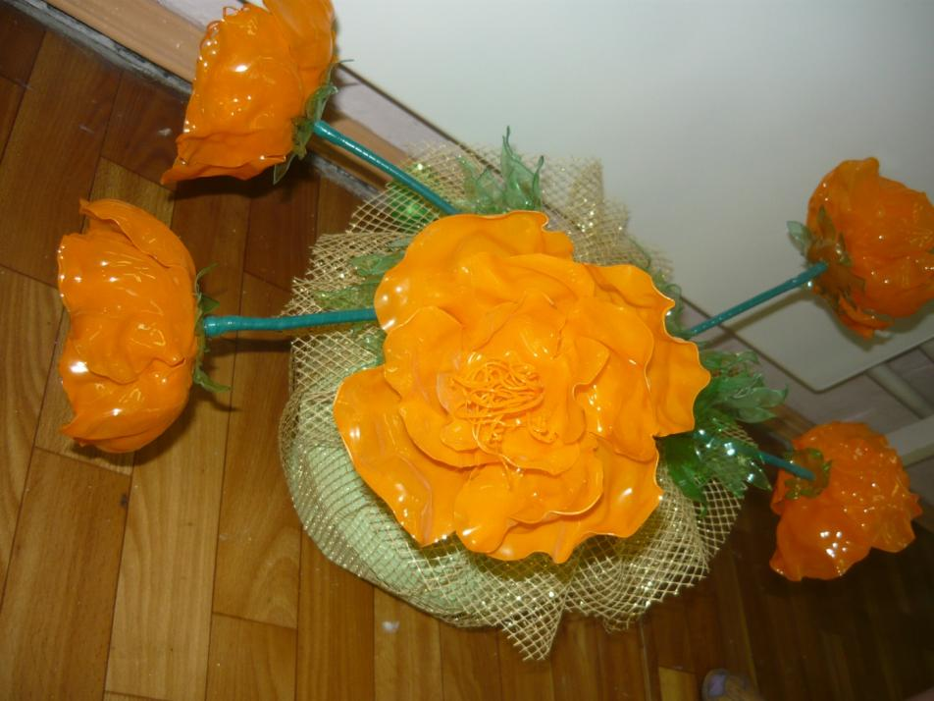

**Приложение 2**

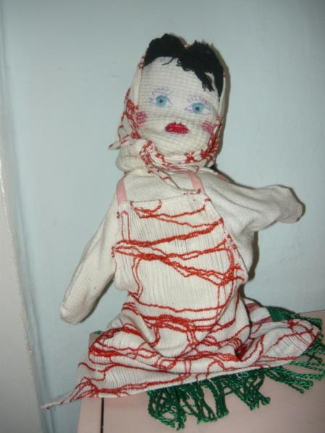Куклы, изготовленные родителями для разыгрывания сюжетов сказок.

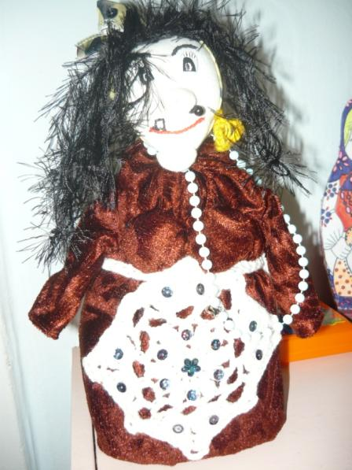 Баба – Яга Аленушка

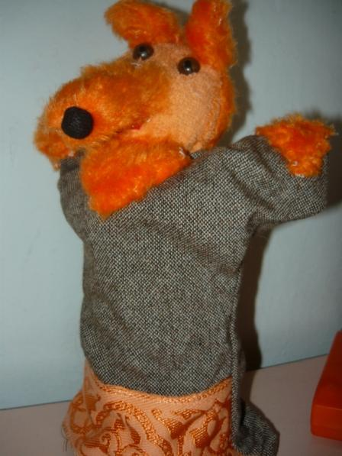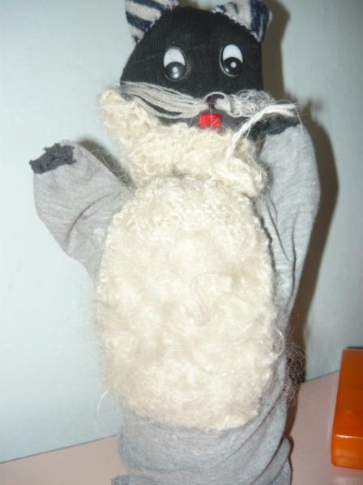

Кот Лиса

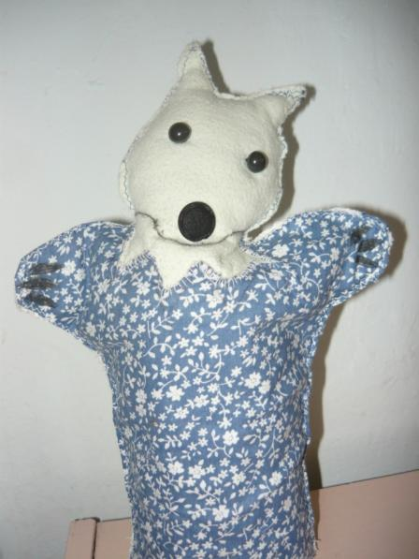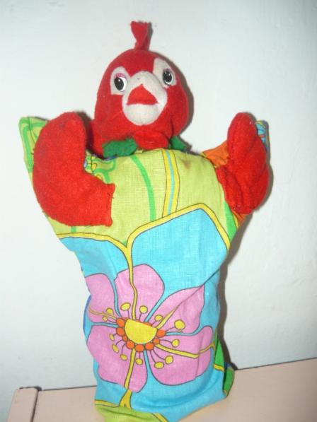

Петя – петушок Волк

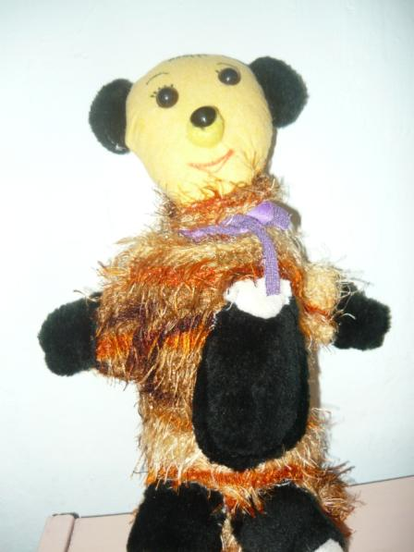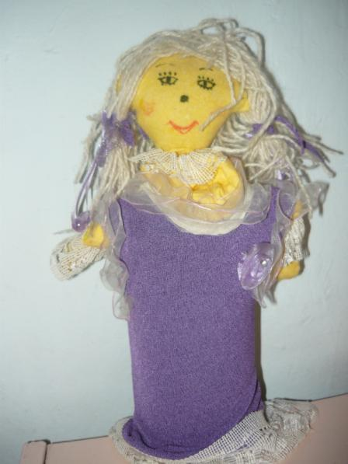

Машенька Медведь

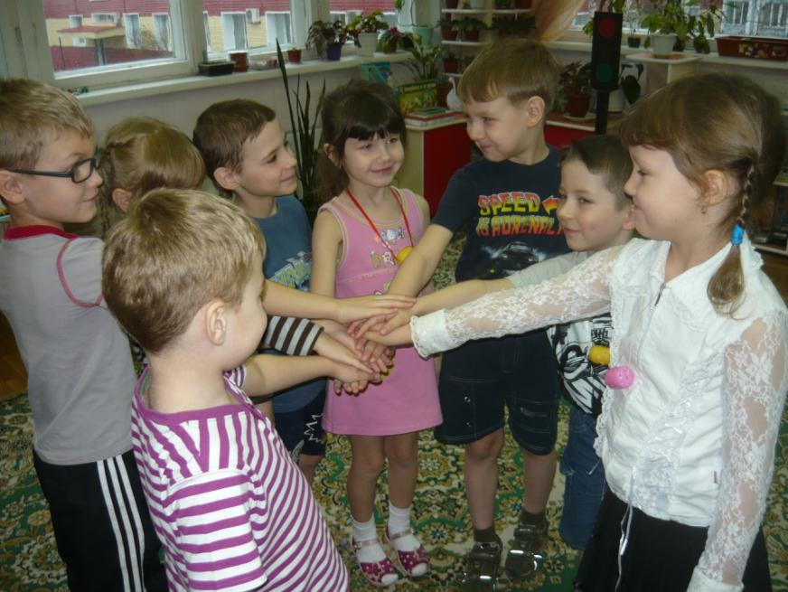

Приветствие «Ладошки»

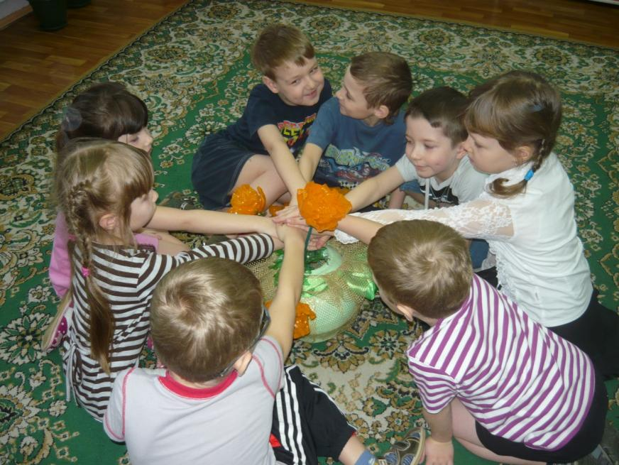

Ритуал «Вхождения в сказку»

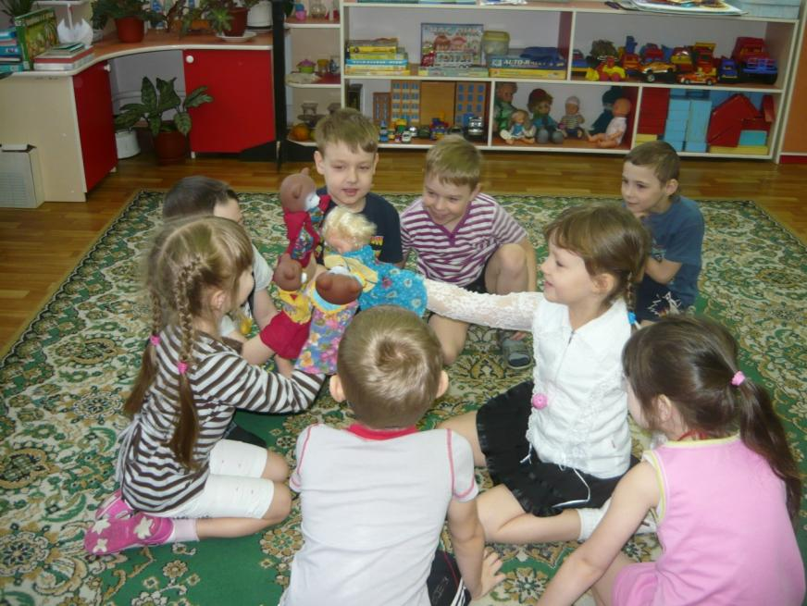

Драматизация сказки

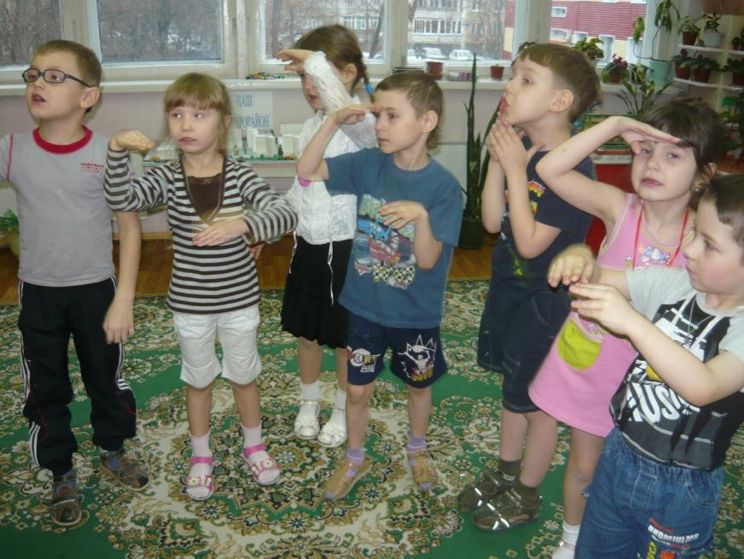

Прогулка по «сказочной стране»

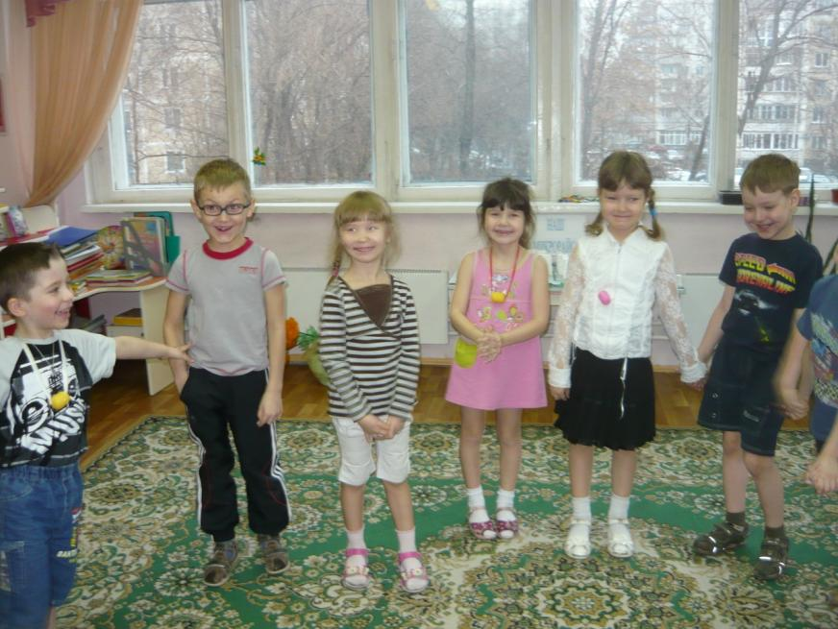

Изучение эмоции «радость»

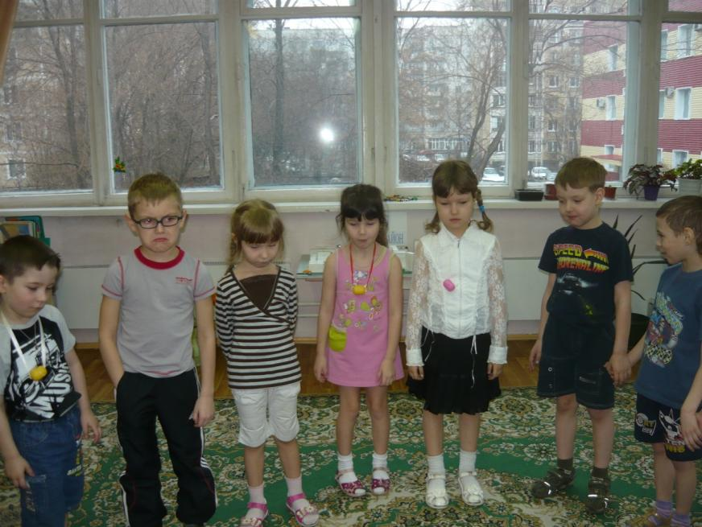

Изучение эмоции «грусть»

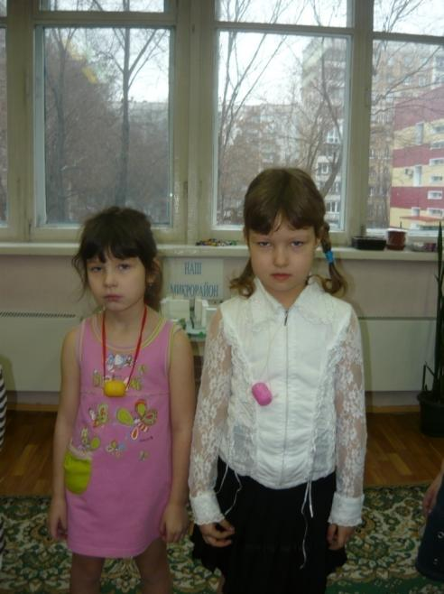

Изучение эмоции «обида»

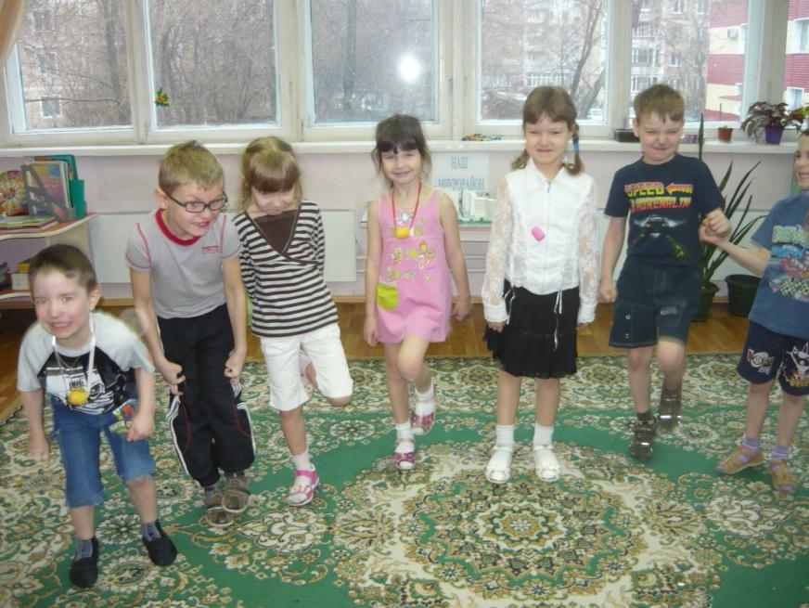

Изучение эмоции «гнев»

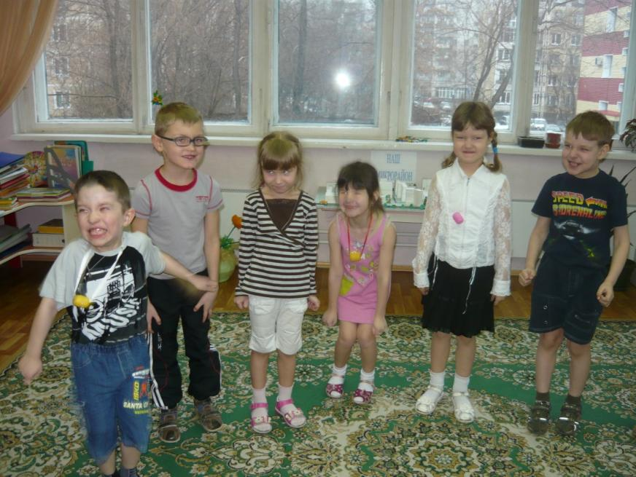

Изучение эмоции «злость»

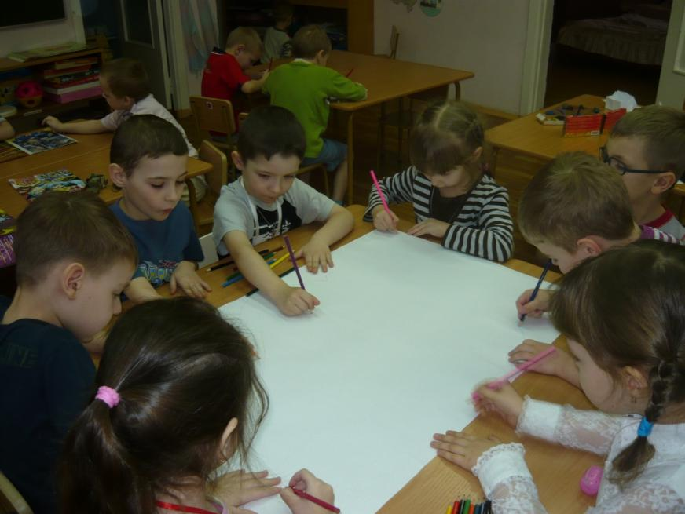

Все дружно рисуем нашу «сказочную страну»

#### P1160007

Дети очень увлеклись рисованием

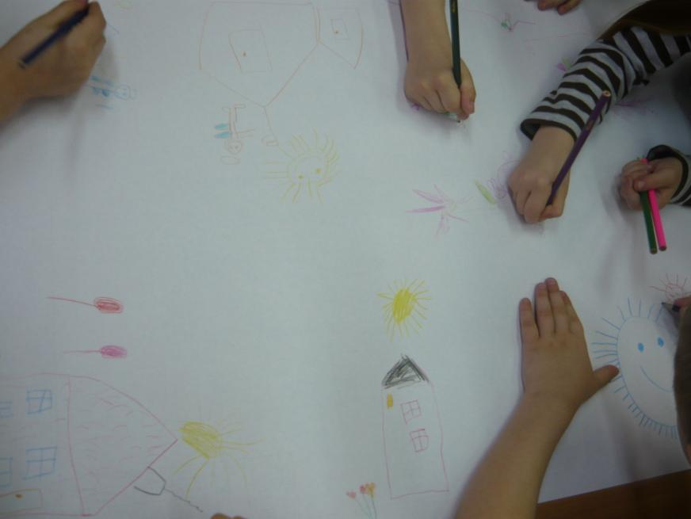

Вот такая она – наша «сказочная страна»

#### Игра – соревнование «Угадай эмоцию»

Дети делятся на две группы.

* Туча по небу идет, Бочка по морю плывет. Словно горькая вдовица, Плачет, бьется в ней царица... (А.С. Пушкин «Сказка о царе Салтане...»)
* Свадьбу тотчас учинили, И с невестою своей обвенчался Елисей, И никто с начала мира не видал такого пира, Я там был, мед, пиво пил, Да усы лишь обмочил. (А.С. Пушкин «Сказка о мертвой царевне...»)
* Приехала Василиса Премудрая домой, хватилась – нет лягушачьей кожи! Бросилась она искать ее. Искала, искала – не нашла и говорит Ивану-царевичу: – Ах, Иван-царевич, что же ты наделал! Если бы ты еще три дня подождал, я бы вечно твоею была. А теперь прощай, ищи меня за тридевять земель, за тридевять морей, в тридесятом царстве, в подсолнечном государстве, у Кощея Бессмертного (Русская народная сказка «Царевна-лягушка»)
* Если топну я ногою,

Позову своих солдат,

В эту комнату толпою

Умывальники влетят (Мойдодыр)

* Пошел Иван-царевич в Кощеевы палаты. Вышла тут к нему Василиса Премудрая и говорит: – Ну, Иван-царевич, сумел ты меня найти, теперь я весь век твоя буду! Выбрал Иван-царевич лучшего скакуна из Кощеевой конюшни, сел на него с Василисой Премудрой и воротился в свое царство-государство. И стали они жить дружно, в любви и согласии. (Русская народная сказка «Царевна-лягушка»)
* Иванушка говорит: – Сестрица Аленушка, мочи нет, напьюсь я из копытца! – Не пей, братец, козленочком станешь! Не послушался Иванушка и напился из козьего копытца. Напился и стал козленочком... Зовет Аленушка братца, а вместо Иванушки бежит за ней беленький козленочек. Залилась Аленушка слезами, села под стожок – и плачет, а козленочек возле нее скачет. (Русская народная сказка «Сестрица Аленушка и братец Иванушка»)
* Собрали народ, пошли на реку, закинули сети шелковые и вытащили Аленушку на берег. Отрезали камень с шеи, окунули ее в ключевую воду, одели ее в нарядное платье. Аленушка ожила и стала краше, чем была. А козленочек от радости три раза перекинулся через голову и обернулся мальчиком Иванушкой. (Русская народная сказка «Сестрица Аленушка и братец Иванушка»)
* Ой, вы бедные сиротки мои,

Утюги и сковородки мои!

Вы пойдите-ка, немытые домой,

Я водою вас умою ключевой! (Федора)

* Плачет серый воробей: – Выйди, солнышко, скорей! Нам без солнышка обидно – В поле зернышка не видно.
* Но мохнатые боятся: – Где нам с этаким сражаться! Он и грозен и зубаст, Он нам солнца не отдаст!
* Рады зайчики и белочки, Рады мальчики и девочки, Обнимают и целуют косолапого: – Ну, спасибо тебе, дедушка, за солнышко!
* И прибежала зайчиха И закричала: «Аи-Аи! Мой зайчик попал под трамвай!.. И теперь он больной и хромой, Маленький заинька мой!»
* Крокодилы в крапиву забилися, И в канаве слоны схоронилися. Только и слышно, Как зубы стучат, Только и видно, Как уши дрожат.
* И доктор пришил ему ножки, И заинька прыгает снова. А с ним и зайчиха-мать Тоже пошла танцевать. И смеется она и кричит: «Ну, спасибо тебе, Айболит!»
* Я хочу напиться чаю,

К самовару подбегаю,

Но пузатый от меня

Убежал как от огня. («Мойдодыр»)

**Игра соревнование «Покажи эмоцию»**

* Зайку бросила хозяйка  
  Под дождём остался зайка.  
  Со скамейки слезть не мог,  
  Весь до ниточки промок.

* Наша Таня громко плачет:  
  Уронила в речку мячик.  
  — Тише, Танечка, не плачь:  
  Не утонет в речке мяч.
* «Дорогие гости, помогите!

Паука-злодея зарубите!

И кормила я вас,

И поила я вас,

Не покиньте меня

В мой последний час!"

* Но жуки-червяки

Испугалися,

По углам, по щелям

Разбежалися.

* Прибегали светляки,

Зажигали огоньки —

То-то стало весело,

То-то хорошо!

* Ах ты, гадкий, ах ты, грязный,

   Неумытый поросёнок!

Ты чернее трубочиста,

   Полюбуйся на себя.

* "Вот теперь тебя люблю я,

Вот теперь тебя хвалю я!

Наконец-то ты, грязнуля,

Мойдодыру угодил!"

* И пришла к Айболиту лиса:

"Ой, меня укусила оса!"

* Ах, жалко, жалко, жалко

Бедных страусят!

* Не прыгает, не скачет он,

А горько-горько плачет он.

* И рада и счастлива вся детвора:

"Приехал, приехал! Ура! Ура!"

* Глянул заинька в окно,

Стало заиньке темно.

* «Нам без солнышка обидно —

В поле зёрнышка не видно!"

* Он страшными глазами сверкает,

Он страшными зубами стучит,

Он страшный костёр зажигает,

Он страшное слово кричит:

  "Карабас! Карабас!

  Пообедаю сейчас!"

1. Аникин, В.И. Русская народная сказка [Текст] / В.И. Аникин. - М.: Просвещение, 1977. - 208с.
2. Вайнер, М. Профилактика, диагностика и коррекция недостатков эмоционального развития дошкольников [Текст] / Э.С. Соколова, М.И. Федорова, М. Вайнер. – М.: Педагогическое общество России, 2006. – 64с.
3. Пазухина, И.Н. Давай познакомимся! Тренинговое развитие и коррекция эмоционального мира дошкольников 4-6 лет [Текст]: пособие для практических работников детского сада / И. Н. Пазухина. – М.: Детство-Пресс, 2008. – 224с.
4. Дворникова, Е.И. Развитие эмоционального мира личности средствами художественной литературы [Текст] / Е.И. Дворникова. – Ставрополь: Сервисшкола, 2002. – 84с.
5. Иванова, Г.П. Театр настроений. Коррекция и развитие эмоционально-нравственной сферы у дошкольников [Текст] / Г.П. Иванова. – М.: Скрипторий, 2006. – 144с.
6. Князева, О.Л., Стеркина, Р.Б. Я, ты, мы. Социально-эмоциональное развитие детей 3-6 лет [Текст] / О.Л. Князева, Р.Б. Стеркина. – М.: Просвещение, 2003. – 112с.
7. Крюкова, С.В., Слободяник, Н.П. Удивляюсь, злюсь, боюсь, хвалюсь и радуюсь. Программа эмоционального развития детей дошкольного и младшего школьного возраста[Текст]: практическое пособие / С.В. Крюкова, Н.П. Слободяник. – М.: Генезис, 2011. – 208с.
8. Куражева, Н.Ю. Цветик – семицветик [Текст]: программа интеллектуального, эмоционального и волевого развития детей 3-7 лет / Н.Ю. Куражева, И.В. Вараева, А.С. Тузаева, И.А. Козлова. – СПб., 2010. – 223с.